11. stretnutie

Zrekapitulovali sme si, kto čo urobil.
Adam: dokončený návrh databázy, deploynutý databáza, integrácia Oath.

Pripravili sme si work items na prázdniny, tie si rozdelíme a spravíme do ďalšieho stretnutia:
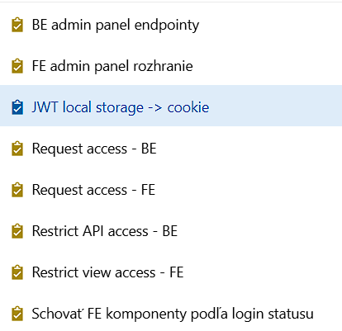
Plus treba vytvoriť tasky z dokumentu od Paťa ohľadom editoru funkcií.

